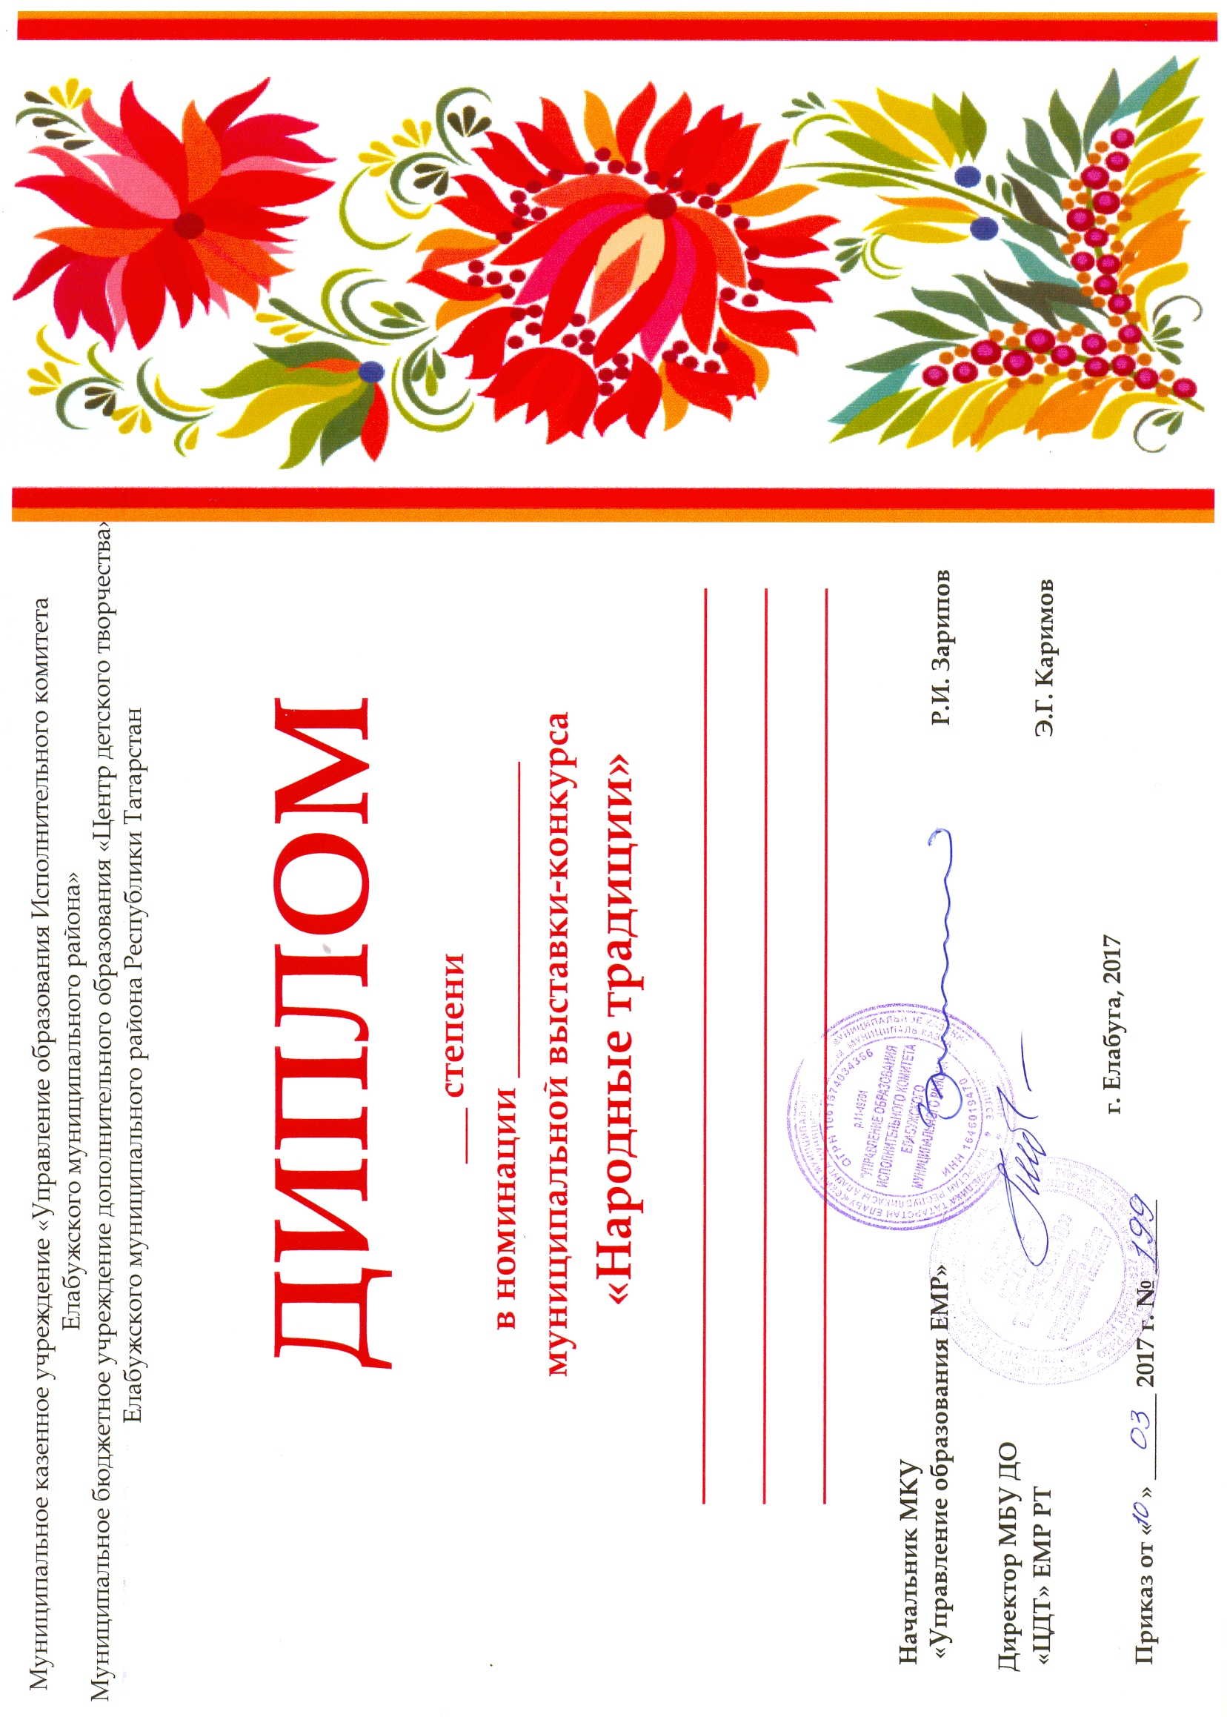

I
Керамика

Павлова Эвелина
МБУ ДО «ЦДМ» ЕМР РТ
Руководитель: Галимова А.Б.

